2010广东理综化学试题解析
一、单项选择题：本大题共16小题，每小题4分。共64分。在每小题给出的四个选项中，
只有一个选项符合题目要求，选对的得4分，选错或不答的得0分。
7．能在溶液中大量共存的一组离子是
A．NH₄⁺ 、Ag⁺、PO₄³⁻、Cl⁻ B．Fe³⁺、H⁺、I⁻、HCO₃⁻
C．K⁺、Na⁺、NO₃⁻ 、MnO₄⁻ D．Al³⁺、Mg²⁺ 、SO₄²⁻ 、CO₃²⁻
解析：A中Ag⁺和PO₄³⁻、Cl⁻因生成沉淀不共存；B中H⁺和HCO₃⁻离子生成气体不共存，Fe³⁺和I⁻因发生氧化还原反应不共存；D中Al³⁺和CO₃²⁻因互促水解不共存。
答案：C
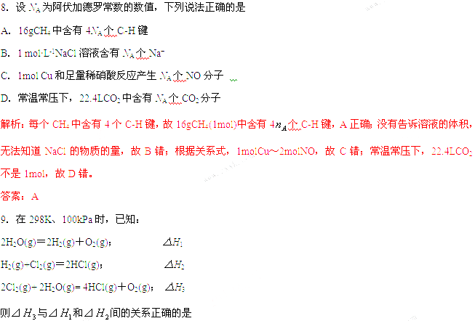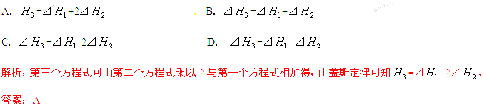
10．短周期金属元素甲~戊在元素周期表中的相对位置如右表所示，下面判断正确的是
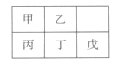
A．原子半径： 丙＜丁＜戊 B．金属性：甲＞丙
C．氢氧化物碱性：丙＞丁＞戊 D．最外层电子数：甲＞乙
解析：同周期元素原子半径是减小的，故A错；同主族元素金属性自上而下是增强的，故B错；同周期的元素的金属性越来越弱，故对应碱的碱性也是减弱的，C正确；同周期的最外层电子数越来越多，故D错。
答案：C
11．下列说法正确的是
A．乙烯和乙烷都能发生加聚反应[
B．蛋白质水解的最终产物是多肽
C．米酒变酸的过程涉及了氧化反应
D．石油裂解和油脂皂化都有高分子生成小分子的过程
解析：乙烷是饱和烃，不能发生加聚反应，A错；蛋白质水解的最终产物是氨基酸，故B错；酒精生成酸的过程发生了氧化反应，故C正确；油脂不是高分子化合物，故D错。
答案：C
12．HA为酸性略强与醋酸的一元弱酸，在0.1 mol·L⁻¹ NaA溶液中，离子浓度关系正确的是
A．c(Na＋)＞c(A－)＞c(H⁺)＞c(OH－)
B．c(Na＋)＞c(OH－)＞c(A－)＞c(H⁺)
C．c(Na＋)+ c(OH－)= c(A－)+ c(H⁺)
D．c(Na＋)+ c(H⁺) = c(A－)+ c(OH－)
解析：A明显错误，因为阳离子浓度都大于阴离子浓度，电荷不守恒；D是电荷守恒，明显正确。NaA的水解是微弱的，故c(A－)＞c(OH－)，B错；C的等式不符合任何一个守恒关系，是错误的；
答案：D
二. 双项选择题：本大题共9小题，每小题6分，共54分。在每小题给出的四个选项中，
有两个选项符合题目要求，全部选对得6分，只选1个且正确的得3分，有选错或不
答的得0分。
- 对实验Ⅰ~Ⅳ的实验现象预测正确的是
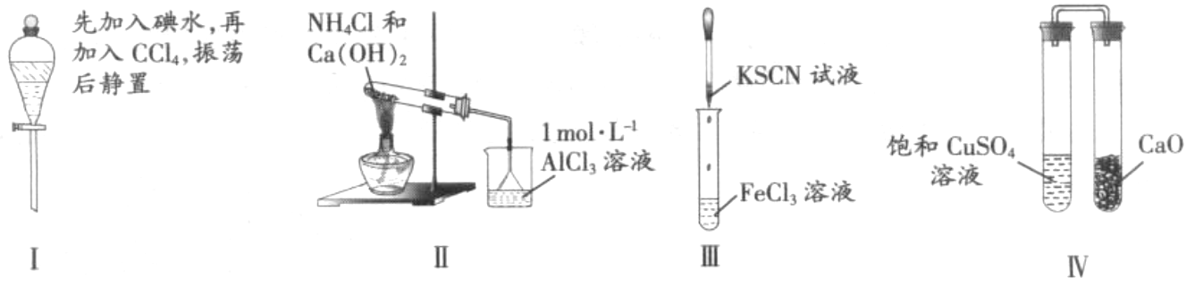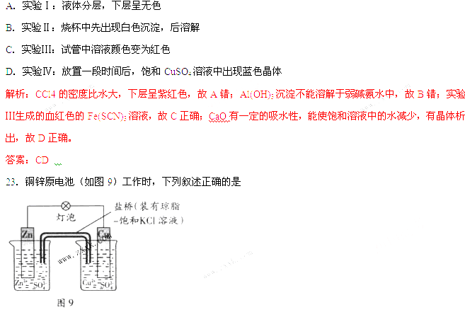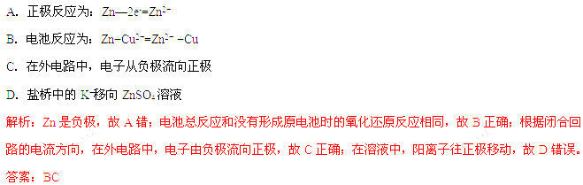
三、非选择题：本大题共11小题，共182分。按题目要求作答。解答题应写出必要的文字说明、方程式和重要演算步骤，只写出最后答案的不能得分。有数值计算的题，答案中必须明确写出数值和单位。
30．（16分）固定和利用CO₂能有效地利用资源，并减少空气中的温室气体。CO₂与化合物Ⅰ反应生成化合物Ⅱ，与化合物Ⅲ反应生成化合物Ⅳ，如反应①和②所示（其他试剂、产物及反应条件均省略）。
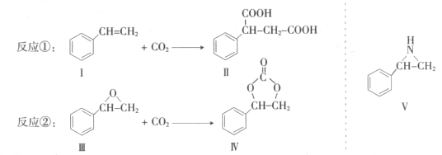
(1)化合物Ⅰ的分子式为______，1 mol该物质完全燃烧需消耗_______mol O₂ 。
(2)由通过消去反应制备Ⅰ的化学方程式为________(注明反应条件)。
(3)Ⅱ与过量C₂H₅OH在酸催化下发生酯化反应，生成的有机物的结构简式为________。
(4)在一定条件下，化合物V能与CO₂发生类似反应②的反应，生成两种化合物（互为同分
异构体），请写出其中任意一种化合物的结构简式：________。
(5)与CO₂类似，CO也能被固定和利用。在一定条件下，CO、和H₂三者发生反
应（苯环不参与反应），生成化合物Ⅵ和Ⅶ，其分子式均为C₉H₈O，且都能发生银镜反应．下
列关于Ⅵ和Ⅶ的说法正确的有________（双选，填字母）。
A．都属于芳香烃衍生物 B．都能使溴的四氯化碳溶液褪色
C．都能与Na反应放出H₂ D． 1 molⅥ或Ⅶ最多能与4 mol H₂发生加成反应
解析：(1) Ⅰ的分子式为C₈H₈，耗氧为(8+8/4)mol=10mol。
(2)根据卤代烃在NaOH、醇溶液作用下可发生消去反应，可写出方程式为：
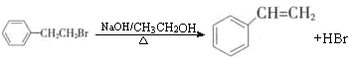
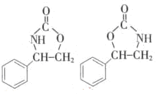
(3)根据酯化反应原理，可知生成的酯的结构为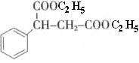。
(4)反应②可以理解为加成反应，O＝C＝O断开一个碳氧键，有机物也断开碳氧键加成。由此可类比化合物V的两种产物为。
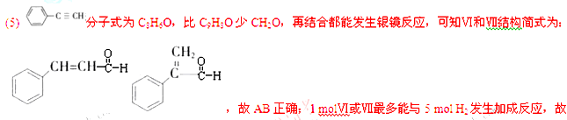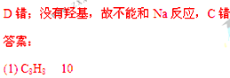
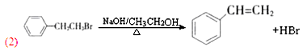
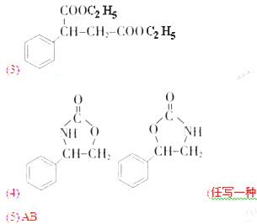
31．（16分）硼酸（H₃BO₃）在食品、医药领域应用广泛。
(1)请完成B₂H₆气体与水反应的化学方程式：B₂H₆ + 6H₂O=2H₃BO₃ +________。
(2)在其他条件相同时，反应H₃BO₃ +3CH₃OHB(OCH₃)₃ +3H₂O中，H₃BO ₃的转化率（）在不同温度下随反应时间（t）的变化见图12，由此图可得出：
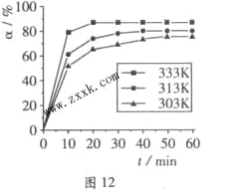
①温度对应该反应的反应速率和平衡移动的影响是____ ___
②该反应的_____0(填“<”、“=”或“>”).
(3)H₃BO ₃溶液中存在如下反应：
H₃BO ₃（aq）+H₂O（l） [B(OH)₄]⁻( aq)+H⁺（aq）已知0.70 mol·L⁻¹ H₃BO ₃溶液中，上述反应于298K达到平衡时，c_{平衡}（H⁺）=2. 0 × 10⁻⁵mol·L⁻¹，c_{平衡}（H₃BO ₃）≈c_{起始}（H₃BO ₃），水的电离可忽略不计，求此温度下该反应的平衡常数K（H₂O的平衡浓度不列入K的表达式中，计算结果保留两位有效数字）
解析：(1)根据元素守恒，产物只能是H₂， 故方程式为B₂H₆ + 6H₂O=2H₃BO₃ +6H₂。
(2)由图像可知，温度升高，H₃BO ₃的转化率增大，故升高温度是平衡正向移动，正反应是吸热反应，△H＞O。
(3) K=$\frac{[B(\text{OH})_{4^{−}}]}{[H^{+}][H_{3}{\text{BO}}_{3}]}$=$\frac{2×{\text{10}}^{−5}}{2×{\text{10}}^{−5}×0\text{.}7}$=$\frac{\text{10}}{7}$
答案：
(1) B₂H₆ + 6H₂O=2H₃BO₃ +6H₂
(2) ①升高温度，反应速率加快，平衡正向移动 ②△H＞O
(3) $\frac{\text{10}}{7}$或1.43
32．（16分）
碳酸锂广泛应用于陶瓷和医药等领域。已-锂辉石（主要成分为Li₂OAl₂O₃4SiO₂）为原材料制备Li₂CO₃的工艺流程如下：
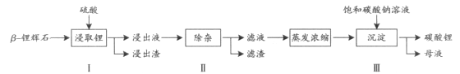
已知：Fe³⁺、Al³⁺、Fe²⁺和Mg²⁺以氢氧化物形式完全沉淀时，溶液的pH分别为3.2、5.2、9.7和12.4；Li₂SO₄、LiOH和Li₂CO₃在303K下的溶解度分别为34.2g、12.7g和1.3g。
(1)步骤Ⅰ前，B-锂辉石要粉碎成细颗粒的目的是_____________．
(2)步骤Ⅰ中，酸浸后得到的酸性溶液中含有Li⁺、SO₄²⁻，另含有Al³⁺、Fe³⁺、Fe²⁺、Mg²⁺、Ca²⁺、Na⁺等杂质，需在搅拌下加入_____________(填“石灰石”、“氯化钙”或“稀硫酸”)以调节溶液的pH到6.0~6.5，沉淀部分杂质离子，然后分离得到浸出液。
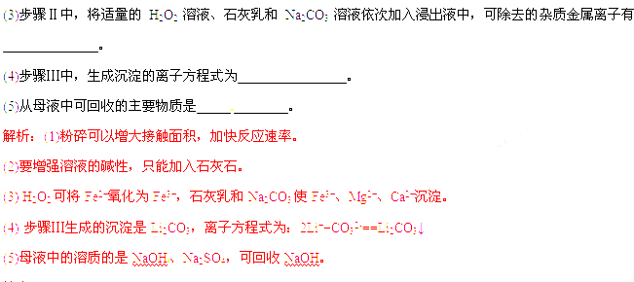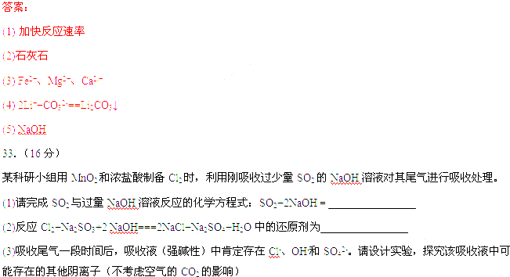
①提出合理假设
假设1：只存在SO₃²⁻
假设2：既不存在SO₃²⁻也不存在ClO⁻
假设3：_____________
②设计实验方案，进行实验。请在答题卡上写出实验步骤以及预期现象和结论。限选实验试剂：3moLL⁻¹H₂SO₄、1moLL⁻¹NaOH、0.01molL⁻¹KMnO₄、淀粉-KI溶液、紫色石蕊试液．
实验步骤 | 预期现象和结论
步骤1：取少量吸收液于试管中，滴加3 moLL⁻¹ H₂SO₄至溶液呈酸性，然后将所得溶液分置于A、B试管中
步骤2：
步骤3：
解析：(1) NaOH过量，故生成的是正盐：SO₂+2NaOH =Na₂SO₃+H₂O。
(2)S元素的价态从+4→+6，失去电子做表现还原性，故还原剂为Na₂SO₃。
(3)①很明显，假设3两种离子都存在。
②加入硫酸的试管，若存在SO₃²⁻、ClO⁻，分别生成了H₂SO₃和HClO；在A试管中滴加紫色石蕊试液，若先变红后退色，证明有ClO⁻，否则无；在B试管中滴加0.01molL⁻¹KMnO₄溶液，若紫红色退去，证明有SO₃²⁻，否则无。
答案：
(1) Na₂SO₃+H₂O
(2) Na₂SO₃
(3) ①SO₃²⁻、ClO⁻都存在
②
实验步骤 | 预期现象和结论
步骤1：取少量吸收液于试管中，滴加3 moLL⁻¹ H₂SO₄至溶液呈酸性，然后将所得溶液分置于A、B试管中
步骤2：在A试管中滴加紫色石蕊试液 | 若先变红后退色，证明有ClO⁻，否则无
步骤3：在B试管中滴加0.01molL⁻¹KMnO₄溶液 | 若紫红色退去，证明有SO₃²⁻，否则无



